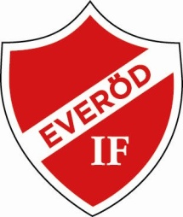 www.laget.se/EIF0708

**FOTBOLLSTRÄNING FÖR POJKAR & FLICKOR FÖDDA 07-08**

**Årsberättelse för 2013**

**Vi har under året 2013 startat upp ett pojk/flicklag födda 07-08 men även ett par -09 har provat på. Vi har under året haft 17 träningstillfälle á 1 timme. Vi har varit totalt 18 barn i träning . Dessa 18 är fördelat på:**

**8 st födda 07**

**5 st födda 08**

**5 st födda 09**

**Det har varit bra träningsnärvaro med 10 barn i snitt / träning .**

**Under året har vi först och främst fokuserat på fotbollslek och de enklaste grunderna inom fotbollen . Vi har jobbat med att skapa en ”vi-känsla” genom att alltid börja och sluta med en gruppsamling där barnen får vara i centrum.**

**Vi avslutade både vår & höstsäsongen med en gemensam korvgrillning som var uppskattad .**

**Under 2014 ska vi medverka i Lilla Gärdscupen**

|  |
| --- |
| **Everöd 2014-03-06**  **Martin & Jonas**  **Tränare** |
|  |